附件2：

**第五届全国教育改革创新典型案例推选填报流程**

**本次推选填报材料共分为三个阶段：**

1、注册登录。

2、完善申报人、联系人、推荐人信息，提交后等待审核（提交后不可修改）。

3、审核通过后填写申报材料（提交后不可修改）。

**需要填写信息如下：**

**1、注册并登录。**

进入中国教育新闻网用户中心首页（<http://uc.jyb.cn/jybuc/web/news_web/news_login_frame.html#/news_login/1>）

注册并登录

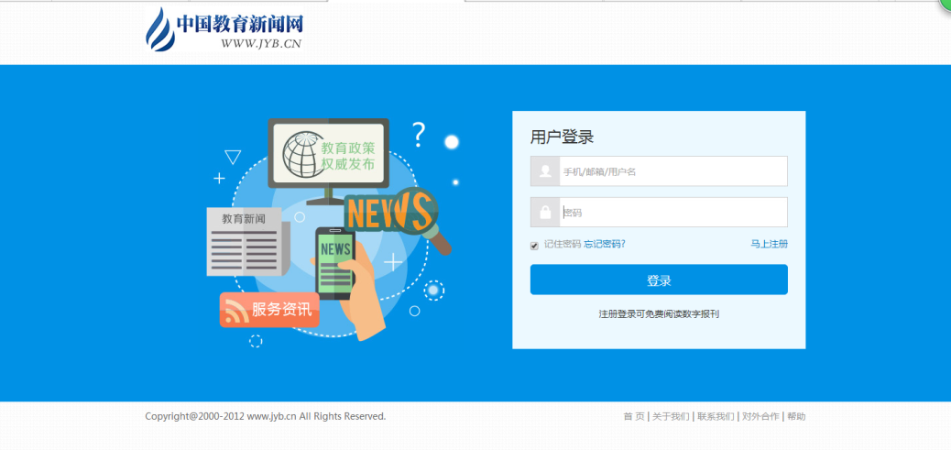

**2、完善申报人、联系人、推荐方信息。**

联系人信息：

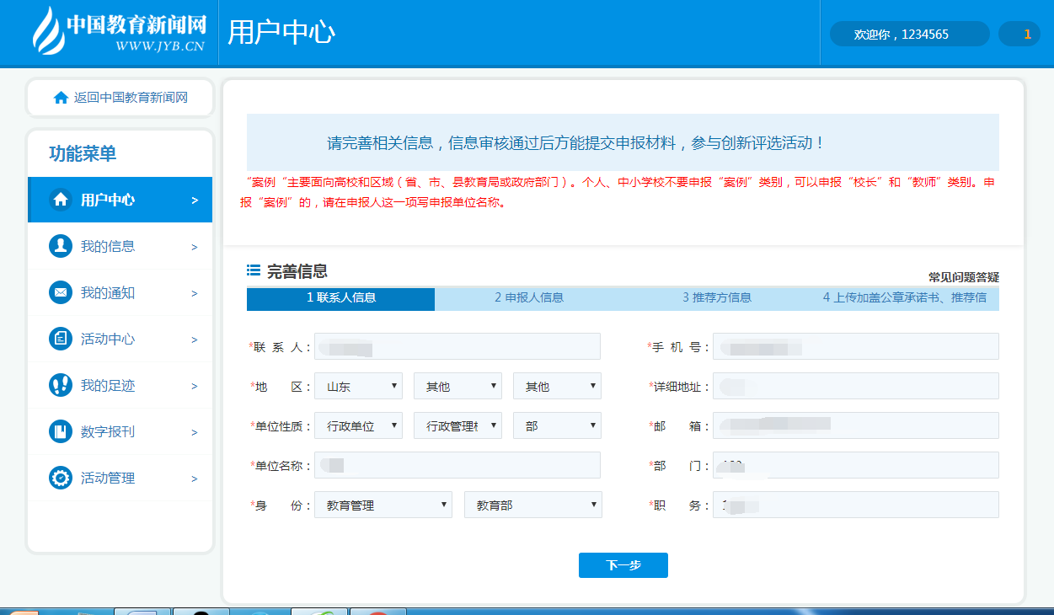

申报人信息：

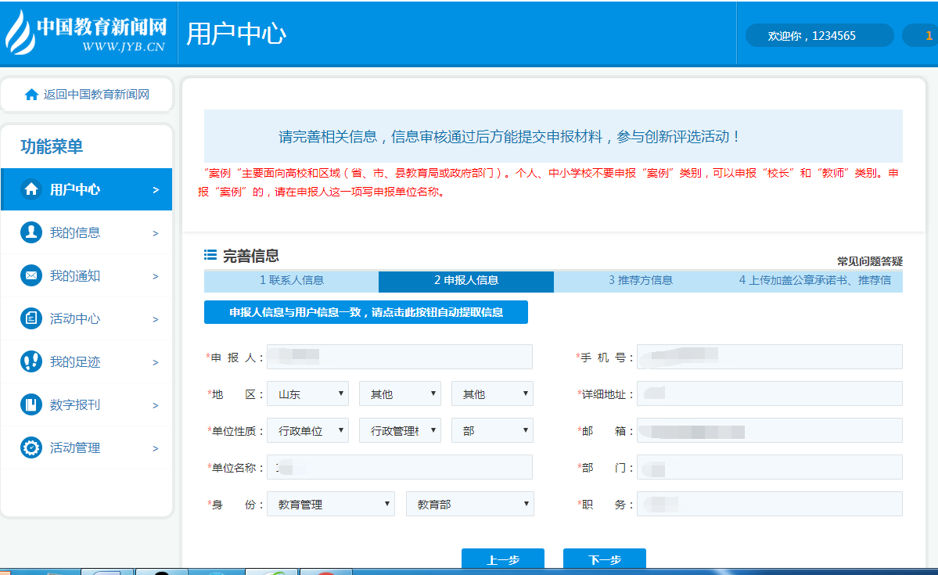

推荐方信息：

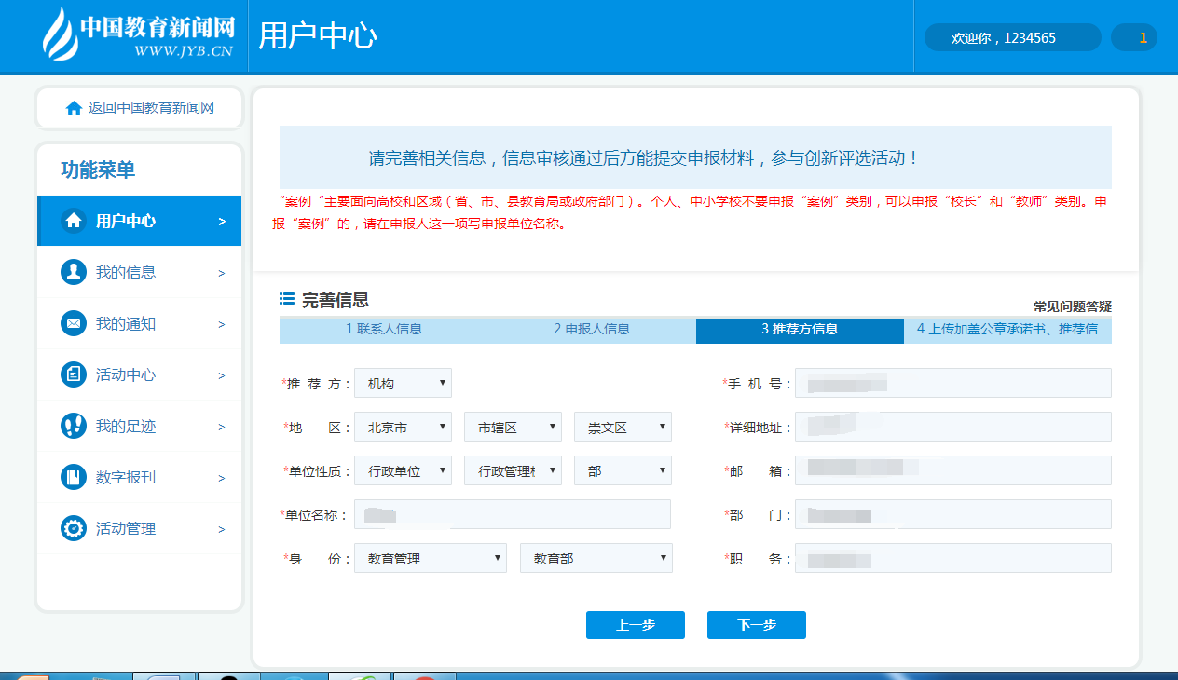

上传加盖公章承诺书、推荐信：

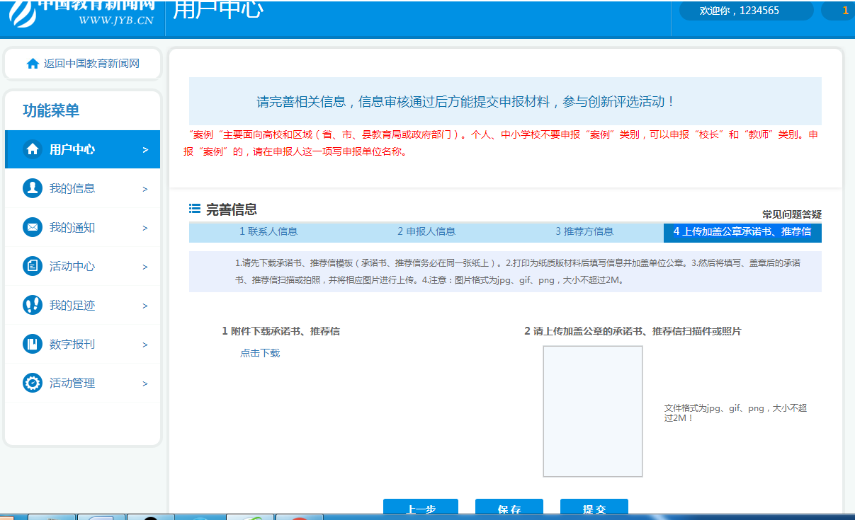

**3、填写申报材料**

**示例：**

